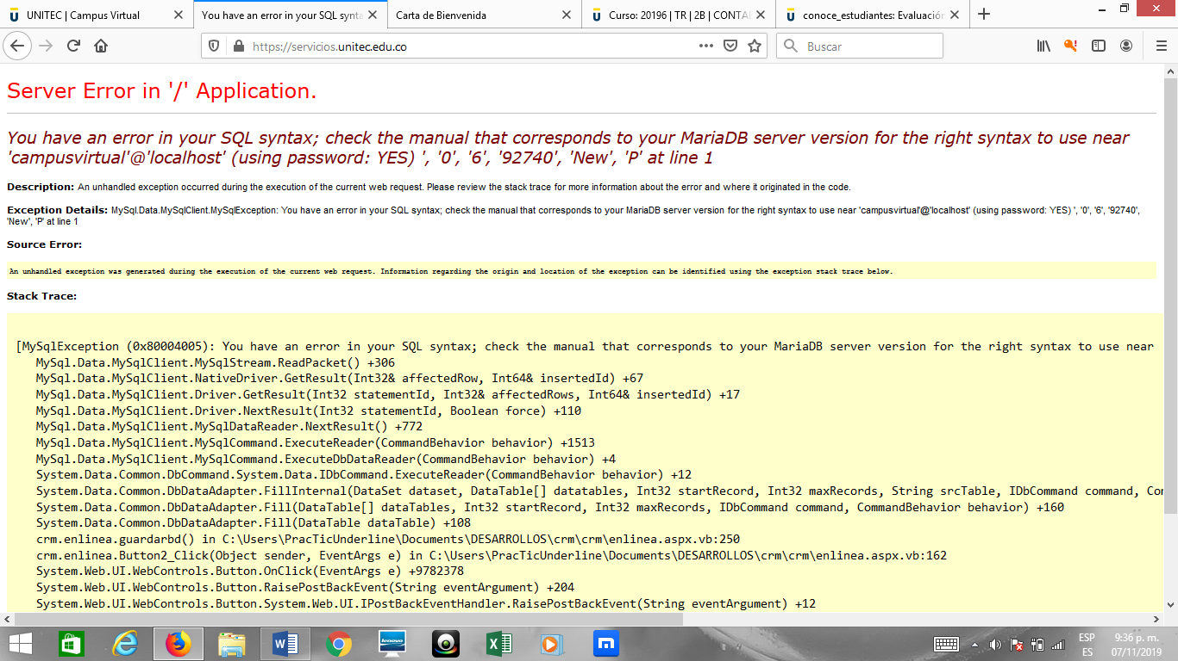

Error: No se pudo conectar a MySQL. errno de depuraci�n: 1045 error de depuraci�n: Access denied for user 'campusvirtual'@'localhost' (using password: YES)

